Todolist 만드는데 사용되는 문법들

**position**은 레이아웃을 배치하거나, 객체를 위치시킬 때 사용하는 CSS 속성이다.

일단 모든 태그들은 처음에 *position: static* 상태이다. (default 값이라 명시해주지 않아도 적용)

왼쪽에서 오른쪽, 위에서 아래로 쌓이게 된다.

여기서 태그의 위치를 살짝 변경하고 싶을 때 *position: relative* 를 사용한다.

top, right, bottom, left 속성을 사용해 위치 조절이 가능하다.

*relative*는 각각의 방향을 기준으로 태그 안쪽 방향으로 이동하기 때문에 바깥쪽으로 이동하게 하고 싶으면 음수 값을 주면 된다.

relative가 static인 상태를 기준으로 주어진 픽셀만큼 움직였다면, *absolute*는 position: static 속성을 가지고 있지 않은 부모를 기준으로 움직인다. 만약 부모 중에 포지션이 relative, absolute, fixed인 태그가 없다면 가장 위의 태그(body)가 기준이 된다.

스크롤을 내려도 특정 위치에 고정되어 있게 하는 *position: fixed*

**display**

*display: flex*

Flx 아이템들은 가로 방향으로 배치되고, 자신이 가진 내용물의 width만큼 차지한다. 마치 inline 요소처럼, height는 컨테이너의 높이만큼 늘어난다.( 즉 height가 알아서 늘어난다)

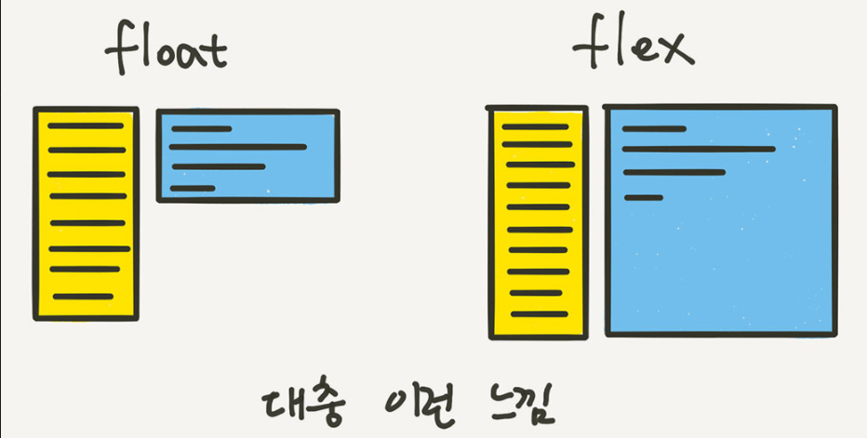

이때 주축은 flex-direction에 의해 정의되며 4개의 값을 가질 수 있다.

* row
* row-reverse
* column
* column-reverse

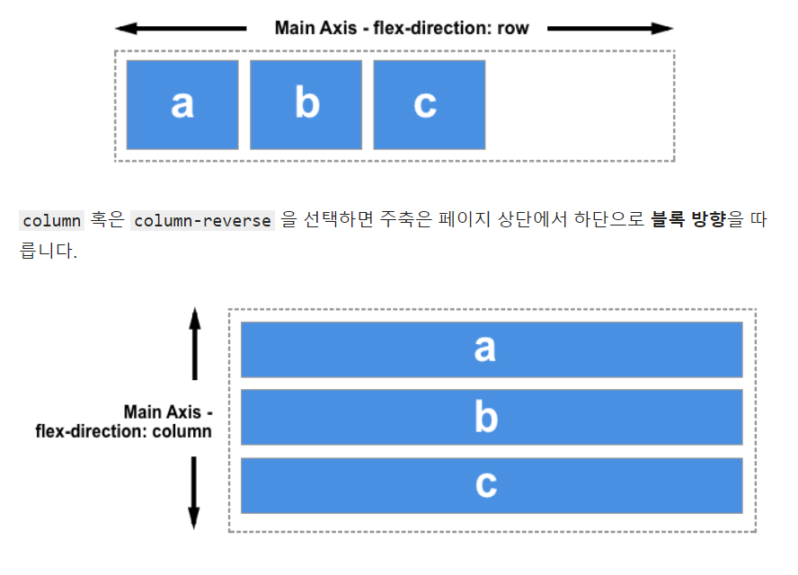

**margin: 0 auto** 를 하면 화면 중앙에 나타나도록 설정할 수 있다.

**margin과 padding**